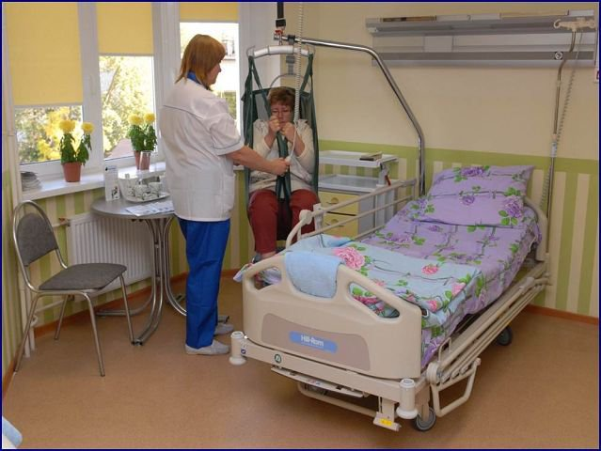
В нашем стационаре мы готовы предложить Вам услуги по высококвалифицированной реабилитации.
Основные наши направления:
- травма позвоночника и спинного мозга
- Последствия инсульта (ОНМК),
- Последствия после черепно-мозговой травмы
- Болезни костно-мышечной системы
- Состояния после эндопротезирования суставов
- ДЦП и т.д.
Мы предлагаем размещение в просторных светлых одно- и двухместных палатах.
В один день пребывания входит:
- размещение в палате;
- услуги лечащего врача (невролог);
- питание (общий стол и диетический);
- помощь среднего медицинского персонала.
Каждые палаты оборудованы в соответствии нормам пребывания маломобильного пациента.
Палаты оснащены функциональными кроватями с электроприводом, противопролежневыми матрасами, кнопками экстренного вызова медицинского персонала, холодильником, телевизором, кондиционером и шкафом для одежды.
В каждой палате имеется отдельные туалетные и душевые комнаты.
Для тяжелых парализованных пациентов имеется встроенная потолочная подъемная система
На всей территории Центра имеется бесплатный Wi-fi интернет.
Помимо получения комплекса реабилитационных мероприятий в отдление ЛФК и Физиотерапии, пациенты имеют возможность, при необходимости, получить консультацию врачей-специалистов (терапевт, уролог, травматолог-ортопед, хирург, ЛОР, окулист, стоматолог, гинеколог, психолог) и пройти лабораторное и инструментальной исследование.
Доброжелательность медицинского персонала является неотъемлемой частью реабилитационного процесса. Уютная обстановка в отделении помогает успешному прохождению реабилитации.
Контактные телефоны:
8-499-492-80-85 с 8.00 до 18.00 часов по рабочим дням
8-499-729-55-80 с 8.00 до 16.30 часов по рабочим дням

